臺北市立瑠公國民中學 108學年度第一學期 909 第一次定期評量 數學科 試題

班級:__________ 座號:_____ 姓名:_____________

1. 單選題：(1〜12題，每題5分；13〜22題，每題4分。共100分)

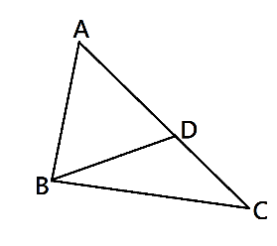( ) 1.如圖，ΔABC中， $\overline{AD}：\overline{CD}＝$ 4：3，求ΔABD與ΔCBD的面積比為？

(A) 4：3

(B) 4：7

(C) 7：3

(D)16：9

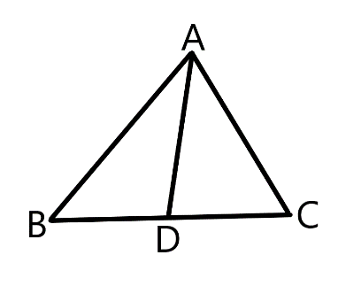( ) 2.如圖，ΔABC中， $\vec{AD}$ 為∠BAC的角平分線，交 $\overline{BC}$ 於D點，若 $\overline{AB}＝8，\overline{AC}＝6，\overline{BC}＝7，$

求 $\overline{BD}＝？$

(A) 2

(B) 3

(C) 4

(D) 5

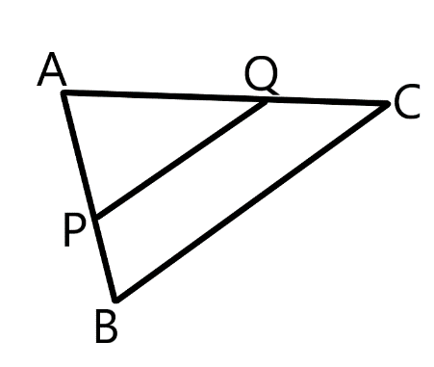

( ) 3.如圖，ΔABC中，P、Q兩點分別在 $\overline{AB}、\overline{AC}上，$ 若 $\overline{PQ}$*∥ $\overline{BC}$*， $\overline{AP}＝$ 6， $\overline{PB}＝4$，

$\overline{AQ}＝9$，求 $\overline{QC}＝$？

(A) 4

(B) 5

(C) 6

(D) 7

( ) 4.已知A(-6，1)、B(6，-5)為坐標平面上的兩點，求 $\overline{AB}$ 的中點坐標？

(A) (6，-3)

(B) (-6，3)

(C) (0，-4)

(D) (0，-2)

( ) 5.已知∠A＝50°，經過2倍縮放後，其∠A變為多少度？

(A) 25°

(B) 50°

(C) 75°

(D)100°

( ) 6.已知四邊形ABCD〜四邊形PQRS，A、B、C、D的對應頂點依序為P、Q、R、S，若∠Q＝76°，∠R＝64°，

∠S＝100°，求 $∠$ A＝？

(A) 64°

(B) 76°

(C)100°

(D)120°

( ) 7.下列有關兩個多邊形相似問題，何者正確？

(A) 兩個直角三角形一定相似

(B) 兩個正方形一定相似

(C) 兩個長方形一定相似

(D) 兩個菱形一定相似

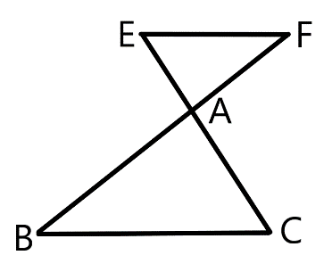( ) 8.如圖， $\overline{EF}$*∥ $\overline{BC}$*， $\overline{EC}$ 與 $\overline{BF}$ 交於A點， $\overline{EF}$ ＝18， $\overline{BC}$ ＝27， $\overline{AE}$ ＝8，求 $\overline{AC}$ ＝？

(A) 8

(B)10

(C)12

(D)14

( ) 9.下列哪個相似性質，無法說明兩個三角形相似。

(A) SSA相似

(B) SSS相似

(C) SAS相似

(D) AAA相似

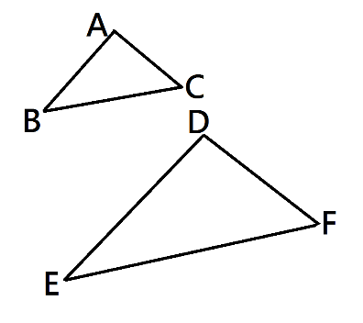

( )10.如圖，已知ΔABC〜ΔDEF，A、B、C的對應頂點為D、E、F，若ΔABC的周長為45，

ΔDEF的周長為60，求 $\overline{AB}：\overline{DE}＝$？

(A) 3：4

(B) 3：7

(C) 7：4

(D) 9：16

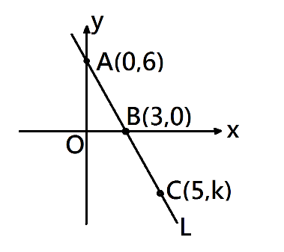

( )11.如圖，直線L通過A(0，6)、B(3，0)兩點，若C(5，k)在直線L上，求k的值？

(A) -3

(B) -3.5

(C) -4

(D) -4.5

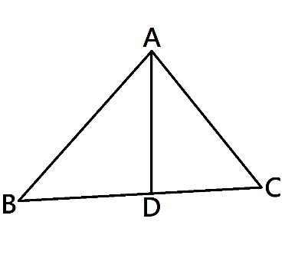( )12.如圖，ΔABC中， $\overline{CD}$ ＝20， $\overline{BD}$ ＝30，若ΔACD的面積是180，求ΔABC的面積。

(A) 120

(B) 270

(C) 300

(D) 450

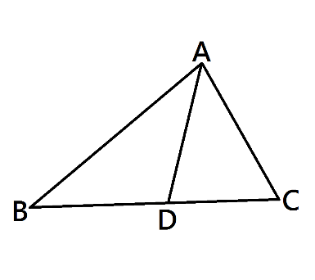

( )13.如圖，ΔABC中， $\overline{AD}$ 平分∠BAC，若 $\overline{AB}$ ＝9， $\overline{AC}$ ＝6， $\overline{BC}$ ＝10，求 $\overline{BD}$ ＝？

(A) 8

(B) 6

(C) 4

(D) 2

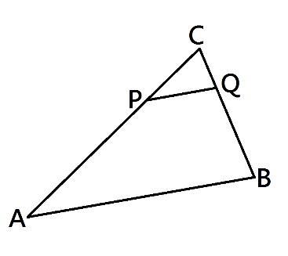

( )14.如圖，ΔABC中， $\overline{PQ}$*∥ $\overline{AB}$*， $\overline{CP}$ ＝11， $\overline{PA}$ ＝ $3x$ ＋3， $\overline{CQ}$ ＝5， $\overline{QB}$ ＝ $x$ ＋5，求 $x$ 的值。

(A) 10

(B) 11

(C) 12

(D) 13

( )15.已知A(4，6)、B($x$， $y$)為坐標平面上的相異兩點，C(1，3)為 $\overline{AB}$ 的中點，求B點的坐標。

(A) (-1.5，-1.5)

(B) (-2，0)

(C) (1.5，1.5)

(D) (2.5，4.5)

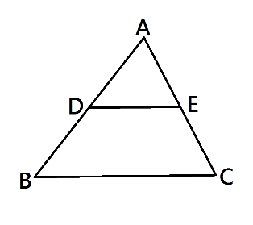( )16.如圖，ΔABC中，D、E分別為 $\overline{AB}、\overline{AC}$ 的中點，若 $\overline{BC}$ ＝20，求 $\overline{DE}$ ＝？

(A)11

(B)10

(C) 9

(D) 8

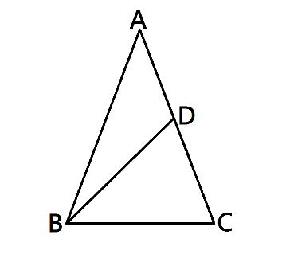

( )17.如圖，ΔABC中， $\overline{AB}$ ＝ $\overline{AC}$ ＝9， $\overline{BC}$ ＝ $\overline{BD}$ ＝6，求 $\overline{DC}$ ＝？

(A) 4

(B) 5

(C) 6

(D) 7

( )18.如圖，ΔABC〜ΔDEF，A、B、C的對應頂點為D、E、F， $\overline{AP}$ 為 $\overline{BC}$ 上的高， $\overline{DQ}$ 為 $\overline{EF}$ 上的高。若 $\overline{AB}$ ＝3，

$\overline{DE}$ ＝5，求 $\overline{AP}$： $\overline{DQ}$ ＝？

(A) 2：3

(B) 2：5

(C) 3：5

(D) 9：25

( )19.如圖，ΔABC中，∠BAC＝90°， $\overline{AD}⊥\overline{BC}$，若 $\overline{BD}$ ＝4， $\overline{CD}$ ＝9，求 $\overline{AD}$ ＝？

(A) $\sqrt{13}$

(B) 2 $\sqrt{13}$

(C) 3 $\sqrt{13}$

(D) 6

( )20.ΔABC〜ΔDEF，對應邊 $\overline{BC}$： $\overline{EF}$ ＝3：2，則ΔABC與ΔDEF的面積比為？

(A) 3：2

(B) 3：5

(C) 5：2

(D) 9：4

( )21.ΔABC與ΔDEF中，若∠A＝∠D， $\overline{AB}$： $\overline{DE}$ ＝ $\overline{AC}$： $\overline{DF}$，則ΔABC〜ΔDEF是根據哪一個相似性質？

(A) AAA相似

(B) SSS相似

(C) SAS相似

(D) SSA相似

( )22.如圖，在A、B兩點間有一個湖泊，志豪為了測量A、B兩點的距離，先找了一點C，並測得 $\overline{CA}$ ＝90公尺，

$\overline{CD}$ ＝36公尺，再作 $\overline{DE}$*∥ $\overline{AB}$*，使C、E、B三點在同一直線上， $\overline{DE}$ ＝48公尺，求A、B兩點的距離為？

(A) 67.5公尺

(B) 72公尺

(C) 84公尺

(D) 120公尺



**試題結束**